Compte Rendu Partie IHM du Projet DevOO

//Faire une super page de présentation : numéro d’hexanome et tous les noms des membres

**SOMMAIRE**

Introduction

Etude préliminaire (A)

Spécification de l’IHM

Spécifications conceptuelles (B)

Spécifications fonctionnelles (C)

Spécifications syntaxiques (D)

Spécifications lexicales (E)

Glossaire

Bilan

Bilan technique

Bilan organisationnel

Bilan personnel

*Introduction*

Dans le cadre du développement de l’application OptimodLyon qui consiste à optimiser les tournées de livraison en agglomération lyonnaise, ce rapport vous exposera l'IHM du système complet. L'application globale est architecturée selon le patron de conception MVC.

Dans ce rapport, vous trouverez les documents de l'étude préliminaire (I), des spécifications de l'IHM, le glossaire (VI), le bilan de notre travail (VI) et la maquette IHM (VI). Les spécifications comprennent spécifications conceptuelles (II), spécifications fonctionnelles (III), spécifications syntaxiques (IV) et les spécifications lexicales (V).

*Etude préliminaire (A)*

// A1 d’Anthony

A2 - Le modèle des profils utilisateurs (MU)

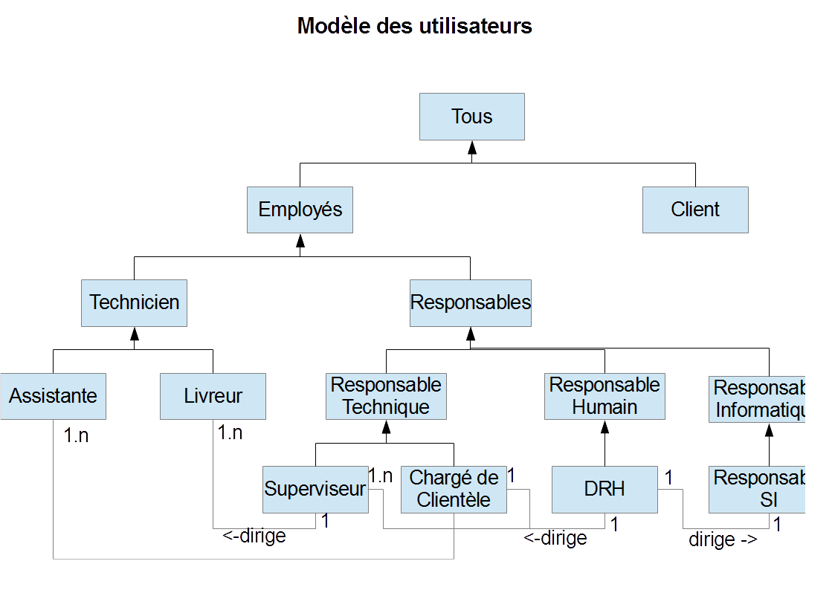

A3 - Le graphe d’héritage des profils utilisateurs (GPU)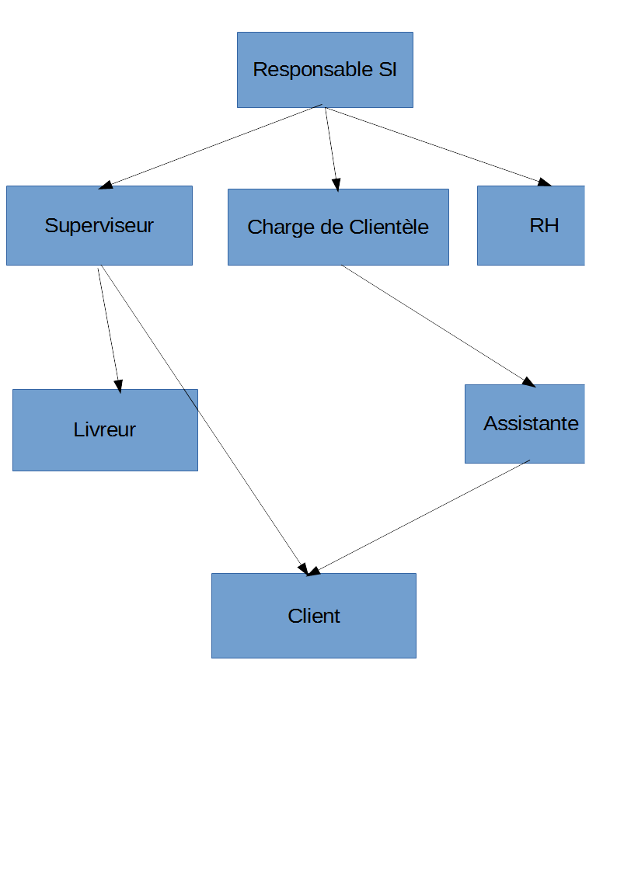

A4 - Description des profils utilisateurs (DPU)

Livreur

Est chargé de livrer les colis qui lui sont impartis dans la feuille de route de la journée, tant en arrivant dans la plage horaire associée à chaque colis. Doit indiquer les informations propres à chaque livraison une fois effectuée (même si la livraison n'a pas eu lieu). Groupe hétérogène comportant des livreurs avec de l'expérience et d'autres sans. Niveau d'études variable. Attitude vis-à-vis de l'informatique variable. Utilisateur nomade dans la zone géographique.

Superviseur des tournées

S'occupe de s'assurer que tous les colis de la journée seront livrés, ou au moins que le système calcule qu'il est possible de tous les livrer, sinon il appelle les clients pour leur proposer une nouvelle plage horaire (compétences relationnelles minimum requises). Groupe plutôt homogène comportant des personnes qualifiées et avec de l'expérience, formation à l'outil nécessaire pour qu'il soit capable de demander au système de calculer les feuilles de routes de tous les livreurs pour le lendemain, pouvoir modifier interactivement une feuille de route et contrôler en temps réel le déroulement des livraisons.

Informaticien

Gère le SI de l'entreprise et la maintenance du système de livraisons. Groupe homogène de personnes formées l'informatique et aux SI, pas de formation à l'outil nécessaire.

RH

Vérifie que le travail est fait correctement et que les personnes sont suffisamment qualifiées. Sinon il peut proposer des formations ou une discussion en tête-à-tête avec un employé. Il est aussi chargé de chercher des futurs employés potentiels lorsque l'entreprise recrute. Groupe peu nombreux et plutôt homogène comportant des personnes qualifiées, pas de formation à l'outil nécessaire mais peut en demander une s'il en ressent le besoin.

Client

Il peut demander une livraison en se connectant sur l'application web, il peut ensuit choisir les articles à recevoir. Il peut aussi suivre ou modifier la date d'une livraison en s'y connectant à nouveau. Groupe très hétérogène comportant toute personne capable de se connecter sur internet et utiliser une carte pour acheter. Prévoir un tutoriel détaillé ou une interface web très compréhensible.

Chargé de relation client

Gère les facturations, les relations clients (en cas d'imprévu : retard/annulation), réclamations et effectue des enquêtes de satisfaction auprès des clients. Peut élaborer des tableaux de bord. Groupe plutôt homogène. Niveau d'études variable. Attitude vis-à-vis de l'informatique variable. Nécessite une formation à l'outil.

Assistant

Aide le chargé de relation client pour les facturations, réclamations et gestion des imprévus. Groupe hétérogène. Niveau d'études variable. Attitude vis-à-vis de l'informatique variable.

A5 – Planification hiérarchique des tâches utilisateurs (PHTUd)

1. La table des tâches utilisateurs/domaines fonctionnels (TTU/DF)

|  |  |  |  |  |  |
| --- | --- | --- | --- | --- | --- |
| Utilisateur | Supervision | Service  comptabilité | Gestion  client | Maintenance  administration | Service  RH |
| U1. Superviseur | **T.1.1.** |  | T.1.2. |  |  |
| U2. Livreur | **T.2.1.** |  | **T.2.2.** |  |  |
| U3. Client | T.3.1. | *T.3.2.* | **T.3.3.** |  |  |
| U4. Relation Client |  | **T.4.1.** | **T.4.2.** | T.4.3. |  |
| U5. Assistante | T.5.1. | **T.5.2.** | *T.5.3.* |  |  |
| U6. Responsable SI | **T.6.1.** | T.6.2. | T.6.3. | T.6.4. |  |
| U7. RH |  |  |  |  | **T.7.1.** |

2. Les descriptions de TU/DF (DTU/DF)

|  |  |  |
| --- | --- | --- |
| DTU/DF N1 | U1. Superviseur | DF1. Supervision |
| ALT  T .1.1. 1.) Visualiser le déroulement des livraisons (suivi en temps réel par positionnement GPS) T.1.1. 2.) Modifier interactivement la réalisation d’une livraison  T.1.1. 3.) Demander le calcul d’une feuille de route  T.1.1. 4.) Modifier la feuille de route en cas des changements (mettre à jour des plages horaires) T.1.1. 5.) Valider et éditer la feuille de route | | |

|  |  |  |
| --- | --- | --- |
| DTU/DF N2 | U1. Superviseur | DF3. Gestion client |
| ALT  T.1.2. 1.) Proposer des nouvelles plages horaires  T.1.2. 2.) Confirmer la mise en route d’un colis | | |

|  |  |  |
| --- | --- | --- |
| DTU/DF N3 | U2. Livreur | DF1. Supervision |
| ALT  T.2.1. 1.) Recevoir la feuille de route  T.2.1. 2.) Notifier des incidentes lors d’une livraison  T.2.1. 3.) Notifier la réception des colis | | |

|  |  |  |
| --- | --- | --- |
| DTU/DF N4 | U2. Livreur | DF3. Gestion client |
| ALT  T.2.2. 1.) Contacter pour la réception du colis  T.2.2. 2.) Informer en cas des incidentes ou retard | | |

|  |  |  |
| --- | --- | --- |
| DTU/DF N5 | U3. Client | DF1. Supervision |
| ALT  T.3.1. 1.) Créer et modifier une commande (ajouter/retirer d’articles au panier)  T.3.1. 2.) Choisir et modifier la date d’une livraison | | |

|  |  |  |
| --- | --- | --- |
| DTU/DF N6 | U3. Client | DF2. Service comptabilité |
| ALT  T.3.2. Régler une livraison | | |

|  |  |  |
| --- | --- | --- |
| DTU/DF N7 | U3. Client | DF3. Gestion client |
| ALT  T.3.3. S’identifier et ouvrir un compte | | |

|  |  |  |
| --- | --- | --- |
| DTU/DF N8 | U4. Relation Client | DF2. Service comptabilité |
| ALT  T.4.1. 1.) Gérer les facturations  T.4.1. 2.) Gérer les imprévu (retard, annulation) | | |

|  |  |  |
| --- | --- | --- |
| DTU/DF N9 | U4. Relation Client | DF3. Gestion client |
| ALT  T.4.2. 1.) Contacter un client T.4.2. 2.) Reporter une livraison T.4.2. 3.) Etablir des contrats | | |

|  |  |  |
| --- | --- | --- |
| DTU/DF N10 | U4. Relation Client | DF4. Maintenance administration |
| ALT  T.4.3. 1.) Elaborer des tableaux de bord afin d’améliorer le service  T.4.3. 2.) Effectuer des enquêtes de satisfaction | | |

|  |  |  |
| --- | --- | --- |
| DTU/DF N11 | U5. Assistante | DF1. Supervision |
| ALT  T.5.1. Informer le superviseur des changements dans la feuille de route | | |

|  |  |  |
| --- | --- | --- |
| DTU/DF N12 | U5. Assistante | DF2. Service comptabilité |
| ALT  T.5.2. Aider à la gestion des facturations, les réclamations et les enquêtes de satisfaction. | | |

|  |  |  |
| --- | --- | --- |
| DTU/DF N13 | U5. Assistante | DF3. Gestion client |
| T.5.3. Aider le service de Relation client dans les contacts | | |

|  |  |  |
| --- | --- | --- |
| DTU/DF N14 | U6. Responsable SI | DF1. Supervision |
| ALT  T.6.1. Assurer la sécurité et qualité de services des systèmes d'information | | |

|  |  |  |
| --- | --- | --- |
| DTU/DF N15 | U6. Responsable SI | DF2. Service comptabilité |
| ALT  T.6.2. Archivage et accès au système d’information | | |

|  |  |  |
| --- | --- | --- |
| DTU/DF N16 | U6. Responsable SI | DF3. Gestion client |
| ALT  T.6.3. 1.) Gérer l’enregistrement des livraisons  T.6.3. 2.) Gérer les comptes client/superviseur, ayant les droits de modification | | |

|  |  |  |
| --- | --- | --- |
| DTU/DF N17 | U6. Responsable SI | DF4. Maintenance administration |
| ALT  T.6.4. Exercer une veille sur les évolutions technologiques | | |

|  |  |  |
| --- | --- | --- |
| DTU/DF N18 | U7. RH | DF5 .Service RH |
| ALT  T.7.1. Gérer la communication et assurer la bonne organisation administrative | | |

*Spécifications conceptuelles de l’IHM (B)*

B1 - Dossier d'initialisation de la conception (DI-CIHM)

**Charte graphique**

Nous utiliserons la charte graphique fournie par le grand Lyon.

**Guide de style**

Le développement de l'application se fera conformément au guide de style fourni par le grand Lyon.

**Métaphores**:

*Profil : superviseur*

**Description.**

L'interface est composée de deux modes différents : mode édition, mode suivi.

Dans les deux cas, la fenêtre est divisée en deux parties : une vue graphique et une vue textuelle.

La vue textuelle décrit l'itinéraire des livreurs. On y trouve une liste de livraison ordonnée par plage horaire. La livraison contient les informations sur l'horaire d'arrivée et de départ (prévue et réel), l'adresse, le nom du client et le numéro du colis.

Dans la fenêtre d'édition, un clic droit sur une livraison donne accès à trois options : ajouter une livraison avant/après, intervertir avec une autre livraison et supprimer la livraison.

Un bouton en bas à gauche permet de calculer l'itinéraire le plus court.

Une liste en haut à droite permet de sélectionner le livreur.

La vue graphique représente un plan d'une partie de la ville.

Le superviseur dispose d'un bouton pour enregistrer et d'un autre pour valider les changements.

Dans la fenêtre de suivi, un clic droit donne accès à deux des options : intervertir et supprimer.

On peut suivre la position du livreur en temps réel

**Vocabulaire.**

Plan, tronçon, adresse, livraison, plage horaire, livreur.

**Symboles graphiques.**

Forme.

Trait pointillé → itinéraire prévu, trait plein gras→ itinéraire réalisé, point gras → Adresse de livraison, point → adresse de livraison potentielle, point d’exclamation →retard, triangle → position du livreur

Couleur

rouge : retard, combinaison de vert/bleu → plage horaire donnée.

**Objets manipulés.**

plan, livraison, plage horaire, itinéraire

*Profil : livreur*

**Description :**

L'interface affiche sur une carte l'itinéraire que le livreur doit suivre. Appuyer sur un point de livraison permet d'afficher les détails de la livraison. Il dispose de boutons larges, adapté aux appareils mobiles.

Le premier regroupe les informations sur la prochaine livraison : nom du client adresse, horaire de passage estimé. Il permet de passer en mode GPS.

Le deuxième permet de passer en mode client.

Le troisième permet de signaler que la tournée est effectuée et qu'il est rentré à l’entrepôt.

Le mode GPS permet au client de se rendre au prochain point de livraison. En plus du GPS, le livreur peut contacter le superviseur en cas de problème (embouteillage, panne...), passer en mode client ou revenir à la vue globale.

Le mode client regroupe les informations sur la localisation, le numéro de colis et le client.

Le livreur peut alors valider la réception (si le client est présent) ou signaler un problème. Pour cela, il dispose de plusieurs boutons contenant le motif du problème.

Il peut également revenir à l'écran précédent.

Lorsqu'il valide la réception, le livreur a un récapitulatif des informations liées au colis.

Si tout est en ordre, il dispose d'un bouton signature qui lui donne accès à un cadre dans lequel le client peut signer et il valide la commande.

Sinon il peut signaler un problème de la même façon que depuis la fenêtre précédente.

**Symboles graphiques :**

Couleurs

bleu : tournée en cours, vert : tournée terminée.

**Objets manipulés.**

livraison, itinéraire, plan, plan GPS

B2 – Modèle structurel de l’IHM (MSIHM)

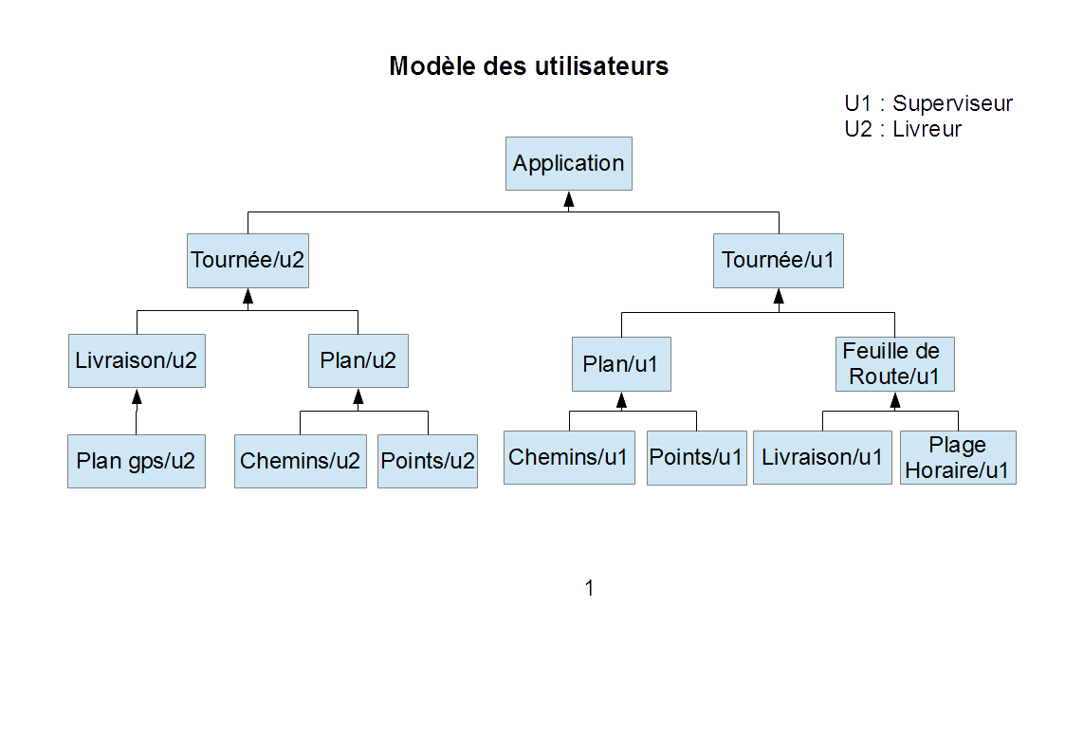

B3 – Tables de description des principaux objets de l’IHM (DPOU)

**1- IHM superviseur**

|  |  |
| --- | --- |
| Plan0 | |
| Définition | Représente le plan d'une ville, commune ou du pays |
| Présentations | 1- Ensemble de zones géographiques : représente les endroits où on peut effectuer nos livraisons |
| 2- Le nom du livreur que le superviseur en train de suivre |
|  |
| Actions | zoomer la carte |

|  |  |
| --- | --- |
| Plan | |
| Définition | Représente une zone qui doit être livrée par un seul livreur |
| Présentations | 1- Un ensemble de clients susceptibles d'être livrés |
| 2- Le nom du livreur que le superviser en train de suivre |
| 3- L'itinéraire du livreur  : représente le chemin à prendre pour effectuer toutes les livraisons et revenir à l'entrepôt  L'itinéraire du livreur sélectionné est représenté par des codes couleur. |
| 4- La position du livreur en temps réel représenté par un camion |
| Actions | Au passage sur un client, on affiche les informations nécessaires (nom, position géographique) |

|  |  |
| --- | --- |
| Feuille de route | |
| Définition | Objet qui regroupe les plages horaires et les livraisons associées |
| Présentations | Un combo-box pour changer le livreur  liste des plages horaires  Listes des livraisons pour chaque plage horaire  Un bouton pour calculer l'itinéraire  Un bouton pour générer une version papier de la tournée |
| Actions | Ajouter une livraison  Supprimer une livraison  Calculer l'itinéraire |

**2 - IHM – Livreur**

|  |  |
| --- | --- |
| Menu | |
| Définition | Menu qui contient des liens vers les différentes pages de l'application |
| Présentations | 1- Un bouton pour retourner sur la page d'accueil |
| 2- Un bouton « Livraison » pour passer en mode global |
| 3- Un bouton « Plan » pour passer en mode GPS |
| 4- Un bouton « Assistance » pour aller sur une page qui permet le livreur de contacter son superviseur. |
| Actions |  |

« Mode globale »

|  |  |
| --- | --- |
| Plan | |
| Définition | Représente une zone qui doit être livrée par un seul livreur |
| Présentations | 1- Un ensemble de clients susceptibles d'être livrés |
| 2- La position actuelle du livreur |
| 3- L'itinéraire du livreur  : représente le chemin à prendre pour effectuer toutes les livraisons et revenir à l'entrepôt  L'itinéraire du livreur sélectionné est représenté par des codes couleur. |
| Actions | Au passage sur un client, on affiche les informations nécessaires (nom, position géographique) |

|  |  |
| --- | --- |
| Informations Livraison | |
| Définition | Une zone qui décrit la prochaine livraison à faire |
| Présentations | 1- L'adresse du client |
| 2- Le nom du client |
| 3- L'heure de passage estimé |
| Actions | En cliquant sur la zone en passe en mode GPS |

|  |  |
| --- | --- |
| Zone boutons 1 | |
| Définition | Représente une liste des boutons permettant à l'utilisateur d'interagir avec le système. |
| Présentations | 1- Un bouton « Embouteillage » pour signaler un embouteillage. |
| 2- Un bouton « Je livre » pour passer en « mode Client » |
| Actions | Au passage sur un client, on affiche les informations nécessaires (nom, position géographique) |

« Mode client »

Même IHM que le mode général.

On ajoute juste une liste des boutons

|  |  |
| --- | --- |
| Zone boutons 2 | |
| Définition | Représente une liste des boutons permettant à l'utilisateur d'interagir avec le système au moment de la livraison d'un colis. |
| Présentations | 1- Un bouton pour confirmer la bonne réception de la commande |
| 2- Une liste des boutons pour signaler un problème qui est survenu au moment de la livraison (Client absent, Colis refusé...) |
| Actions |  |

« Mode GPS »

|  |  |
| --- | --- |
| Plan_street_view | |
| Définition | Représente le plan de la ville en mode street view |
| Présentations | 1-L'itinéraire du livreur |

*Spécifications fonctionnelles de l’IHM (C)*

C1 – Planification hiérarchique des tâches utilisateurs approfondie (PHTU-a)

1. La table des tâches utilisateurs/domaines fonctionnels (TTU/DF)

|  |  |  |  |  |  |
| --- | --- | --- | --- | --- | --- |
| Utilisateur | Supervision | Service comptabilité | Gestion client | Responsable Maintenance administration | Service RH |
| U1. Superviseur | **T.1.1.** |  | T.1.3. |  |  |
| U2. Livreur | **T.2.1.** |  | **T.2.3.** |  |  |
| U3. Client | T.3.1. | *T.3.2.* | **T.3.3.** |  |  |
| U4. Responsable Relation-Clients |  | **T.4.2.** | **T.4.3.** | T.4.4. |  |
| U5. Assistante | T.5.1. | **T.5.2.** | *T.5.3.* |  |  |
| U6. Responsable SI | **T.6.1.** | T.6.2. | T.6.3. | T.6.4. |  |
| U7. RH |  |  |  |  | **T.7.1.** |

1. Les descriptions de TU/DF (DTU/DF)

|  |  |  |
| --- | --- | --- |
| DTU/DF N1 | U1. Superviseur | DF1. Supervision |
| ALT  T .1.1. 1.) Visualiser le déroulement des livraisons (suivi en temps réel par positionnement GPS)  T.1.1. 2.) Modifier interactivement la réalisation d’une → livraison  T.1.1. 3.) Demander le calcul d’une feuille de route →  T.1.1. 4.) Modifier la feuille de route en cas des changements (mettre à jour des plages horaires)  T.1.1. 5.) Valider et éditer la feuille de route → | | C : ajout-point-livraison  C : supprimer-point-livraison  C : calcule-tournee  C : calcule-tournee  C : modif-plage-horaires  C : édit-feuille-route |
|  | | |
| DTU/DF N2 | U1. Superviseur | DF3. Gestion client |
| ALT  T.1.3. 1.) Proposer des nouvelles plages horaires →  T.1.3. 2.) Confirmer la mise en route d’un colis → | | C : contact-client  C : envoi-mail-client |

|  |  |  |
| --- | --- | --- |
| DTU/DF N3 | U2. Livreur | DF1. Supervision |
| ALT  T.2.1. 1.) Recevoir la feuille de route →  T.2.1. 2.) Notifier des incidents lors d’une livraison →  T.2.1. 3.) Notifier la réception des colis → | | C : afficher-feuille-route  C : reporter-incident, appeler-superviseur  C : valider-livraison |
|  | | |

|  |  |  |
| --- | --- | --- |
| DTU/DF N4 | U2. Livreur | DF3. Gestion client |
| ALT  T.2.3. 1.) Contacter pour la réception du colis →  T.2.3. 2.) Informer en cas des incidentes ou retard → | | C : terminer-livraison  C : reporter-incident |

|  |  |  |
| --- | --- | --- |
| DTU/DF N5 | U3. Client | DF1. Supervision |
| ALT  T.3.1. 1.) Créer et modifier une commande  T.3.1. 2.) Choisir et modifier la date d’une livraison | | C : ajout-articles-panier  C : retirer-articles-panier |

|  |  |  |
| --- | --- | --- |
| DTU/DF N6 | U3. Client | DF2. Service comptabilité |
| ALT  T.3.2. Régler une livraison | | C : valider-paiement |

|  |  |  |  |
| --- | --- | --- | --- |
| DTU/DF N7 | U3. Client | | DF3. Gestion client |
| ALT  T.3.3.1. Créer un compte  T.3.3.2. S’identifier et ouvrir un compte | | C : creer-compte  C : connexion | |

|  |  |  |  |
| --- | --- | --- | --- |
| DTU/DF N8 | U4. Responsable Relation-Clients | | DF2. Service comptabilité |
| ALT  T.4.2. 1.) Gérer les facturations  T.4.2. 2.) Gérer les imprévus (retard, annulation) | | C : facturer-client  C : comptabiliser-imprevus | |

|  |  |  |
| --- | --- | --- |
| DTU/DF N9 | U4. Responsable Relation-Clients | DF3. Gestion client |
| ALT  T.4.3. 1.) Contacter un client  T.4.3. 2.) Reporter une livraison  T.4.3. 3.) Etablir des contrats | | C : contact-client  C : contact-client |

|  |  |  |
| --- | --- | --- |
| DTU/DF N10 | U4. Responsable Relation-Clients | DF4. Responsable Maintenance administration |
| ALT  T.4.4. 1.) Elaborer des tableaux de bord afin d’améliorer le service  T.4.4. 2.) Effectuer des enquêtes de satisfaction | | C : elaborer-tdb  C : realiser-sondage |

|  |  |  |
| --- | --- | --- |
| DTU/DF N11 | U5. Assistante | DF1. Supervision |
| ALT  T.5.1. Informer le superviseur des changements dans la feuille de route | | C : informer-modif-fdr |
|  | | |
|  | | |
| DTU/DF N12 | U5. Assistante | DF2. Service comptabilité |
| ALT  T.5.2. Aider à la gestion des facturations, les réclamations et les enquêtes de satisfaction. | | C : facturer-client  C : realiser-sondage |

|  |  |  |
| --- | --- | --- |
| DTU/DF N13 | U5. Assistante | DF3. Gestion client |
| T.5.3. Aider le service de Responsable Relation-Clients dans les contacts | | C : contact-client |

|  |  |  |
| --- | --- | --- |
| DTU/DF N14 | U6. Responsable SI | DF1. Supervision |
| ALT  T.6.1. Assurer la sécurité et qualité de services des systèmes d'information | |  |

|  |  |  |
| --- | --- | --- |
| DTU/DF N15 | U6. Responsable SI | DF2. Service comptabilité |
| ALT  T.6.2. Archivage et accès au système d’information | | C : modif-droits-utilisateurs |

|  |  |  |  |
| --- | --- | --- | --- |
| DTU/DF N16 | U6. Responsable SI | DF3. Gestion client | |
| ALT  T.6.3. 1.) Gérer l’enregistrement des livraisons  T.6.3. 2.) Gérer les comptes client/superviseur, ayant les droits de modification | | | C : confirmer-ddl  C : modif-droits-utilisateurs |

|  |  |  |
| --- | --- | --- |
| DTU/DF N17 | U6. Responsable SI | DF4. Responsable Maintenance administration |
| ALT  T.6.4. Exercer une veille sur les évolutions technologiques | |  |

|  |  |  |
| --- | --- | --- |
| DTU/DF N18 | U7. RH | DF5 .Service RH |
| ALT  T.7.1. Gérer la communication et assurer la bonne organisation administrative | |  |

C2 – Table des commandes par utilisateur et des utilisateurs par commande (TC/U et TU/C)

# Table des Utilisateur par Commande (TU/C)

|  |  |
| --- | --- |
| **Commande** | **Utilisateurs** |
| ajout-point-livraison | Superviseur |
| supprimer-point-livraison | Superviseur |
| calcule-tournee | Superviseur |
| modif-plage-horaires | Superviseur |
| edit-feuille-route | Superviseur |
| contact-client | Superviseur, Livreur, Relation client, Assistante |
| contact-superviseur | Livreur |
| reporter-incident | Livreur |
| afficher-feuille-route | Livreur |
| ajouter-article-panier | Client |
| retirer-article-panier | Client |
| valider-paiement | Client |
| creer-compte | Client |
| connexion | Client |
| valider-paiement | Client |
| facturer-client | Service comptabilité |
| comptabiliser-imprevu | Service comptabilité |
| elaborer-tdb | Responsable Maintenance administration |
| realiser-sondage | Responsable Maintenance administration |
| informer-modif-fdr | Assistante |
| modif-droits-utilisateur | Responsable SI |
| confirmer-ddl | Responsable SI |

# Table des Commandes par Utilisateur (TC/U)

|  |  |
| --- | --- |
| **Utilisateur** | **Commandes** |
| Superviseur | ajout-point-livraison, supprimer-point-livraison, calcule-tournee, modif-plage-horaires, contact-client, edit-feuille-route, reporter-incident |
| Livreur | contact-client, contact-superviseur, afficher-feuille-route |
| Client | ajouter-article-panier, retirer-article-panier, valider-paiement , creer-compte, connexion |
| Responsable Relation-Clients | contact-client |
| Asistante | contact-client, informer-modif-fdr |
| Service comptabilité | facturer-client, comptabiliser-imprevu |
| Responsable Maintenance administration | elaborer-tdb, realiser-sondage |
| Responsable SI | modif-droits-utilisateur, confirmer-ddl |

C3 – Description des commandes (DCOM)

1. DAU(1) Créer et éditer les feuilles de route

Qui : Superviseur

Description : Charger un plan XML puis, pour chaque livreur, charger une demande de livraison. Possibilité de changer d'onglet pour visualiser la feuille de route d'un autre livreur, et d'un onglet qui réunit toutes les feuilles de route.

Entrées : Fichiers à charger et données à éditer (ajout/suppression d'une livraison pour un livreur)

Retours : Mise à jour de l'IHM (avec sauvegarde des fichiers pour imprimer la feuille de route à jour)

Erreurs : Fichier invalide ou non trouvé (erreur bloquante, message erreur de saisie)

Objet(s) : Plage horaires, plan

1. DAU(2) Avancement et modification interactive des livraisons

Qui : Superviseur

Description : Visualiser le déroulement des livraisons (suivi en temps réel par GPS) et modifier interactivement la réalisation d'une livraison.

Entrées : Positions GPS des livreurs et feuilles de routes

Retours : Mise à jour de l'IHM à la réception de nouvelles données ou après une modification validée

Erreurs : Position inconnue (erreur légère, message de non localisation du livreur)

Feuille de livraison introuvable (erreur bloquante, message feuille non trouvée)

Objet(s) : Plage horaires, plan, position du(des) livreur(s), feuille(s) de route, points de livraisons, trajet du(des) livreur(s)

1. DAU(3) Gestion client

Qui : Superviseur

Description : Proposer de nouvelles plages horaires ou confirmer la mise en route d'un colis

Entrées : Plage horaire choisie ou validation de mise en route

Retours : Mise à jour de l'IHM

Erreurs : Plage horaire non valide, aucun livreur ne travaille pendant celle-ci (erreur bloquante, message plage horaire invalide)

Un client valide la mise en route d'un colis non existant (erreur bloquante, message colis non existant)

Objet(s) : Plage horaire, bouton de confirmation

1. DAU(4) Choisir l'écran à afficher

Qui : Livreur

Description : Le livreur possède 3 écrans. Lorsqu'il se connecte, il charge l'écran global, puis il peut passer en écran déplacement lorsqu'il commence sa tournée, et écran livraison lorsqu'il est chez le client.

- Ecran global :

La carte de la ville avec la zone géographique de livraison et la position GPS du livreur apparaissent. Il y a un bouton « écran déplacement » pour changer d'écran

- Ecran déplacement :

Lorsqu'il commence sa tournée, le livreur passe dans cet écran, où s'affiche la version électronique de le feuille de route. Elle est mise à jour dès que le superviseur la modifie, elle affiche la position GPS du livreur, le chemin à suivre, un guidage GPS et vocal, et toutes les informations nécessaires à la livraison (l'heure actuelle, l'heure prévue d'arrivée chez le client, l'heure calculée d'arrivée, liste des rues à emprunter, informations sur le client et le trafic...). Il y a un bouton « je livre » pour changer d'écran.

- Ecran livraison :

Lorsqu'il livre, un emplacement apparaît sur sa tablette pour que le client y signe (avec le doit ou un stylet). Ensuite le livreur peut valider la livraison, il arrive directement sur l'écran pour signaler l'avancement de la demande de livraison (DAU 5) avec pré-rempli « livraison réussie » et « l'heure de livraison » (heure où le client a signé) et il n'y plus qu'à remplir l'heure de départ pour la prochaine livraison

Entrées : Choix de l'écran

Retours : Informations utiles à l'écran choisi parmi : zone géographique de livraison, vue OpenStreetMap avec la position du livreur, position de la prochaine livraison, trajet, informations utiles, zone de signature pour le client.

NB : L'IHM feuille de route de l'écran déplacement peut s'actualiser sans demande du livreur.

Erreurs : Le livreur n'est pas connecté à internet (message en rouge de non connexion)

Impossible de recevoir la feuille de route (message appeler superviseur)

Objet(s) : carte de la ville, zone de livraison, position du livreur, feuille de route, points de livraison, trajet, informations, signature, validation

1. DAU(5) Signaler avancement de la demande de livraison

Qui : Livreur

Description : Le livreur met à jour son avancement :

- Livraison effectuée : il signale qu'il a effectué la livraison et l'heure de la livraison ainsi que l'heure de départ pour le prochain point de livraison

- Livraison non effectuée : il signale que la livraison n'a pas être effectuée avec l'heure et la cause du problème (client absent, retard du livreur...), puis donne son heure de départ pour le prochain point de livraison.

- Autre : le livreur peut indiquer d'autres informations importantes, comme le fait d'être bloqué dans un bouchon, le dépassement d'une plage horaire ou un autre problème l'empêchant de livrer

Entrées : Livraison réussie ou non (cause du problème si ratée), heure d'arrivée chez le client (si il y a), heure de départ pour le prochain, ou rapport de problème (bouchon...)

Retours : Envoi des informations au superviseur et actualisation de l'IHM du livreur.

Erreurs : Le livreur n'est pas connecté à internet (message en rouge de non connexion)

Objet(s) : formulaire de livraison (réussie ou non), rapport de problème

*Spécifications syntaxiques de l’IHM (D)*

// D1 d’Anthony

D2 – Diagramme d’enchaînement des fenêtres (DEF)

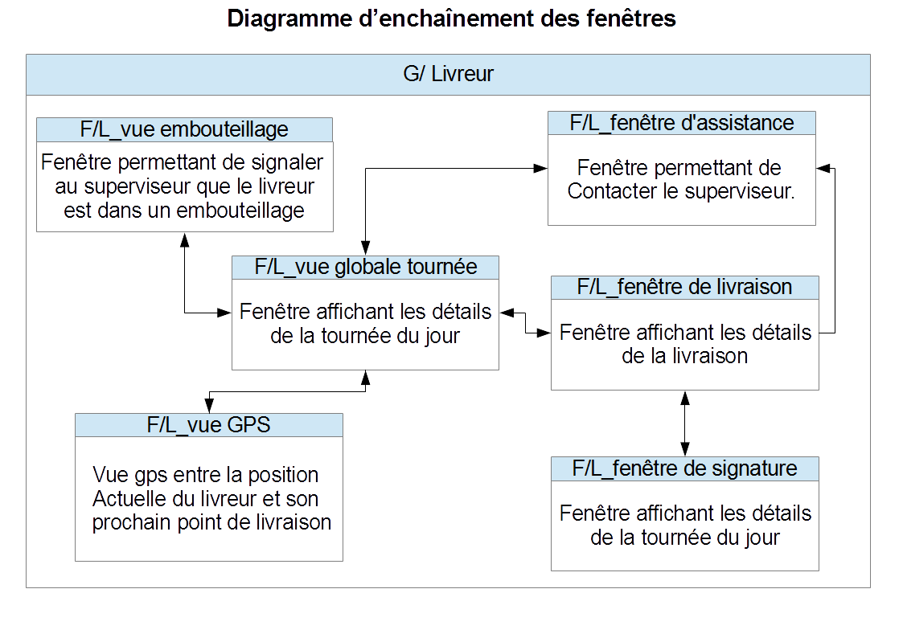

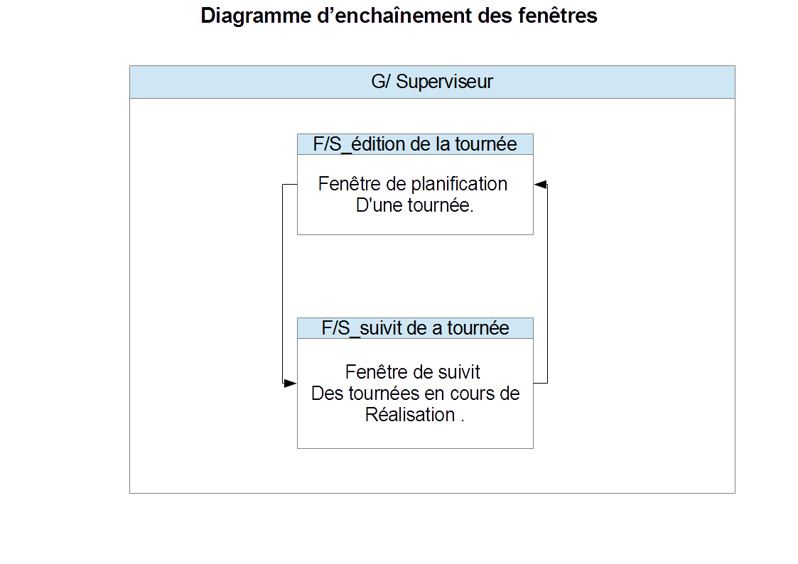

D3 – Diagramme d’état des objets de l’IHM (DEC)

Diagramme d’état de la tournée

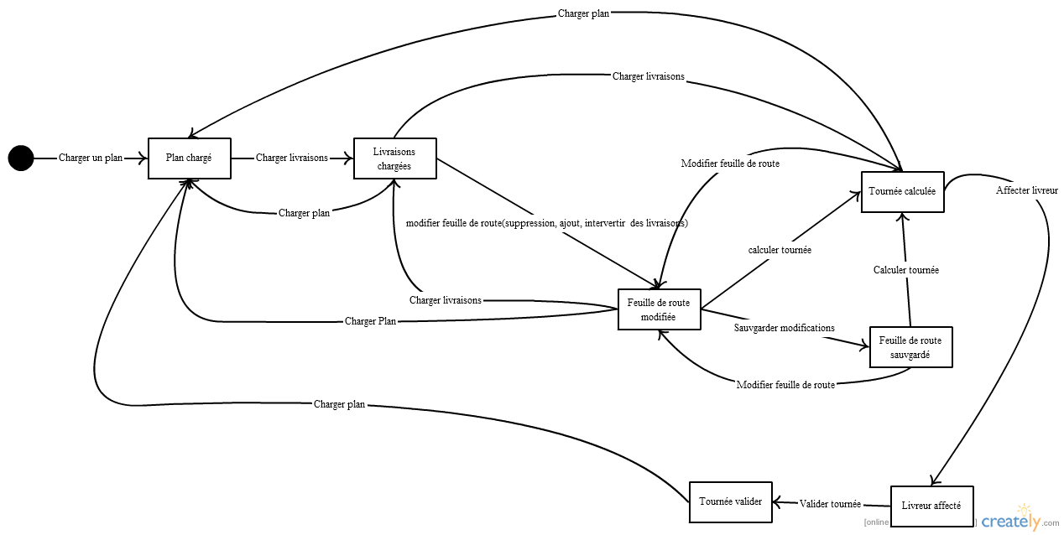

Diagramme d’état de la livraison

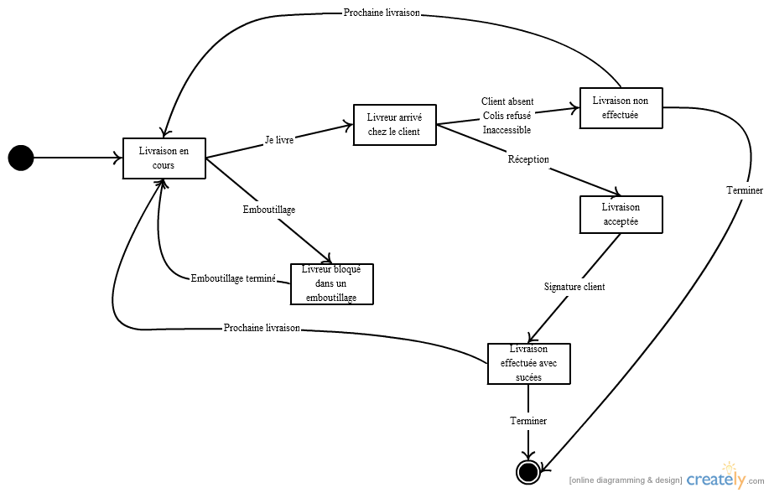

*Spécifications lexicales de l’IHM (E)*

// E1 d’Anthony

E2 – Tables des messages par type d’utilisateur (TMesU)

// E2 de Hoang

E3 – Lexique des objets graphiques (LxqOG)

|  |  |  |
| --- | --- | --- |
| Identificateur | Description | Image |
| zoom | Schéma universel de zoom |  |
| dézoom | Schéma universel de dézoom |  |
| position | La position du livreur est représentée par ce symbole |  |
| entrepot | L'entrepôt est représenté par un rond bleu sur le plan |  |
| livraison | Chaque point de livraison est représenté par un rond rouge sur le plan |  |
| itineraire | L'itinéraire à suivre est représenté par une ligne brisée bleue sur le plan |  |

E5 – Tableau(x) ICAR de la (des) fenêtre(s) principale(s) (TICAR)

// E5 de Victor et Anthony

*Glossaire*

Zone géographique : ensemble des points accessibles par un livreur lors d'une tournée.

Itinéraire : succession de chemins empruntés par le livreur dont le départ et l'arrivée sont le dépôt passant par tous les points de livraison.

Chemin : plus courte succession ordonnée de tronçons reliant un point A à un point B.

Tronçon : arc orienté reliant deux points successifs. Il est caractérisé par un point de départ, un point d'arrivée, une vitesse et une distance.

Tronçon entrant : un tronçon est entrant pour un point A si son point d'arrivée est le point A.

Tronçon sortant : un tronçon est sortant pour un point A si son point de départ est le point A.

Feuille de route : itinéraire d'un livreur où sont indiqués les plages horaires et l'horaire de livraison estimée.

Plage horaire : intervalle de temps défini dans lequel doit s'effectuer un certain nombre de livraisons. Deux plages horaires ne peuvent pas se superposer.

Tournée : ensemble de livraisons effectuées par un livreur, gérées par un superviseur et suivant une feuille de route.

Livraison : arrêt à une adresse pendant une tournée permettant de déposer un ou plusieurs colis pendant une plage horaire.

Livreur : employé effectuant des tournées.

Superviseur : employé gérant un ensemble de tournées.

Point de livraison : point auquel le livreur doit s'arrêter pendant une plage horaire donnée.

Dépôt : lieu de départ et d'arrivée d'une tournée. Comme le point de livraisons, le dépôt est modélisé par un point.

Point : nœud du graphe associé au plan de la ville.

Client : Personne ou société bénéficiant d'une livraison.

Entreprise : société utilisant l'application pour assurer un service de livraison.

Demandes de livraisons : ensemble des listes des livraisons par plage horaire effectuées par un livreur au cours d'une tournée.

Plan : carte d'une zone de la ville sur laquelle sont affichées les données sur les points de livraison potentiels et l'itinéraire calculé.

*Bilan*

Bilan technique

Sur le plan technique, nous avons pu réaliser l’IHM du livreur en web (en responsive design !) grâce à Anthony et sa connaissance personnelle sur le sujet.

Nous avons pu créer un enchaînement de fenêtres pour l’IHM du superviseur aussi.

Pour les autres livrables, nous avons tenté (parfois facilement, parfois moins) de nous inspirer du cours pour réaliser les livrables.

Bilan personnel

Je pense que chacun a pu travailler sur ce qui lui plaisait le plus et que le travail a été assez équitablement réparti et sans prendre de retard conséquent.

Bilan organisationnel

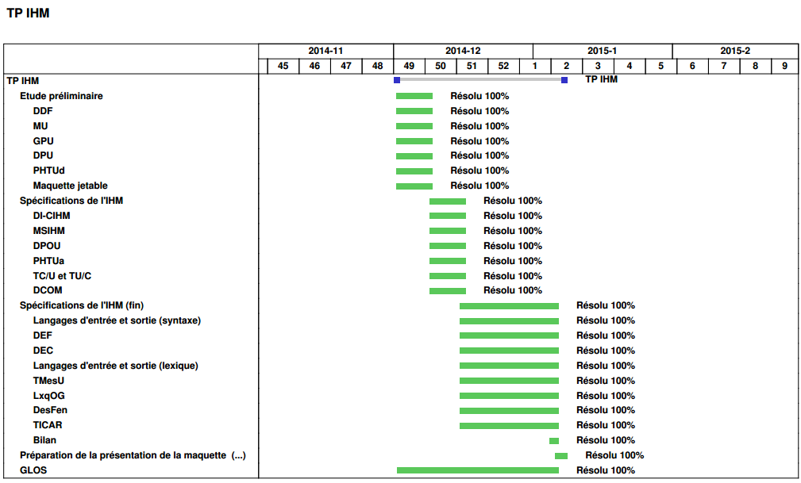

Diagramme de Gantt du projet (prévu)

Ce projet est probablement l’un de ceux qui ont pris le moins de retard de cette année. Le diagramme réel est légèrement différent, mais très proche : les livrables de chaque séance ont été très bien avancés pendant la séance, et souvent finis avant la séance suivante. Mises à part quelques petites modifications sur certains livrables faites après que le livrable ait été considéré fini, les temps ont été tenus (même si certains derniers livrables ont été faits ou mis en commun un peu tard, ce qui a compliqué ce compte-rendu et son timing).

Pour les tâches, elles ont été réparties équitablement, chacun faisant preuve de bonne volonté en notifiant lorsqu’il avait fini sa tâche pour pouvoir s’occuper d’une tâche encore non commencée. Nous avons aussi pu répartir les tâches en fonction des compétences de chacun (tâches similaires données à une même personne… bon OK surtout RESPONSIVE DESIGN ! Oui, très bon choix de prendre des livrables supplémentaires pour laisser Anthony nous faire une super application web !).